特集 みこしプロジェクト第3弾 “市民と企業が手を組めば”

9月10日（土）午後、企業関係者・市民活動団体・一般市民約60名に、実行委員会・主催者スタッフを加えた総勢70名の、30〜80代の幅広い年齢層の参加を得て開催しました。
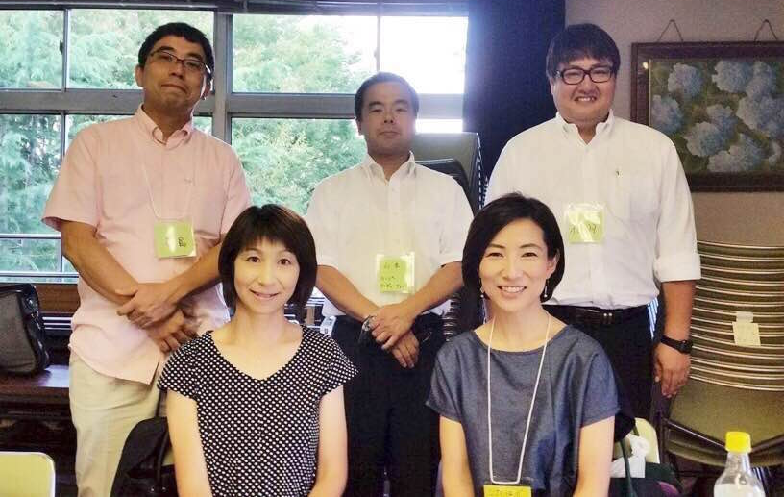
みこしプロジェクトは、この3年間毎年テーマを決めてNPO法人小平市民活動ネットワークの自己資金で実施してきた事業です。第１弾は働くお父さん世代を対象とした“ヤキイモタイム”、第２弾は３ヶ月連続シリーズで“観光”を切り口に“ずっと住みたい小平”と題してまちづくりに寄与できる案件を取り上げました。そして第３弾の今年は、行政との協働・コラボレーションが昨今色々実施されていますが、“企業との協働”は、特に小平ではいまだ見るべきケースが少ないことから、まず実態を知っていただこう、気づきを体験していただこうという観点から“企業”をテーマに取り上げました。

■基調講演「市民活動が地域社会を変える〜協働と広域連携がカギを握る〜」
長島剛氏（多摩信用金庫 価値創造事業部 部長）から、多摩（26市3町1村）の地域特性や実力、企業や市民の特徴に始まり、たましんと行政や大学との連携、地元企業を支援するための取り組みや、NPO・市民活動団体への間接的な支援の取り組みが紹介されました。RESAS（地域経済分析システム）を活用して様々な切り口で地域の実情に迫る語り口は大変説得力のあるものでした。

■事例紹介①
「応援カードで子育て世代もまちも元気に」
地元小平でたくさんの商店や個人事業主の協力を得て子育て応援カード事業を行っている小平はぐくみプロジェクト“こだはぐ”の橋本直子・宮井桂子両氏から、産後の現状やサポートニーズの調査を経て会を立ち上げた経緯とともに、平成26年度に小平市市民活動支援公募事業、翌年の西武信金街づくり活動助成金事業、今年度の小平市いきいき協働事業と展開してきた活動が語られ、地域・家族の育児参加の推進と子育てしやすい街づくりを目指して目下奮闘中の頼もしいお話でした。

「事業にも生きる子育て支援」
“こだはぐ”の協力先であるハッピーコンピューティングの代表・山本高大氏からは、事業主共通の使命は「継続させること」で、そのために「市民活動で元気なまち」「子育てし易いまち」「商売繁盛・事業の存続」という好循環を、事業主が市民活動に参加することで生み出したいと協力店舗に登録し、さらには推進サポーターとして支援しているという体験に基づいたお話がありました。

■事例紹介②「住みたい街が“住める街”に 〜地域工務店による街を応援する場づくり〜」
東村山市に拠点を構える相羽建設㈱代表取締役の相羽健太郎氏からは、「地域工務店として生きていく」という覚悟のもと、地域の課題に関わる取り組みとして、暮らしを楽しむ場「あいばこ」や「つむじ」で行っている様々な活動が紹介されました。

■プログラム後半は、恒例の“えんたくん” を囲んでのおしゃべりティータイム。企業関係者、市民活動団体、一般市民が入り混じって、「市民と企業が手を組むこと」について話し合い交流しました。回収率80％のアンケートから見えてきた課題・ご意見等も含め、以下に簡単にご紹介します。
企業を知らない市民、市民を知らない企業―お互いを知り合う“場”が必要であり、仲介役としての中間支援組織が必要－コーデネイター役を育て活動する仕組みづくりが必要。

企業と地域住民が必然的につながっていることを再認識できて大いに触発された。「チャリンチャリン（お金・収入の大切さ）」という言葉に同感。地域の価値向上なくして地域の企業は生きていけないという現実・課題を理解した。

目的や価値観を共にすれば何かできることがわかった。企業と市民活動の連携により小平の活性化を図りたい。

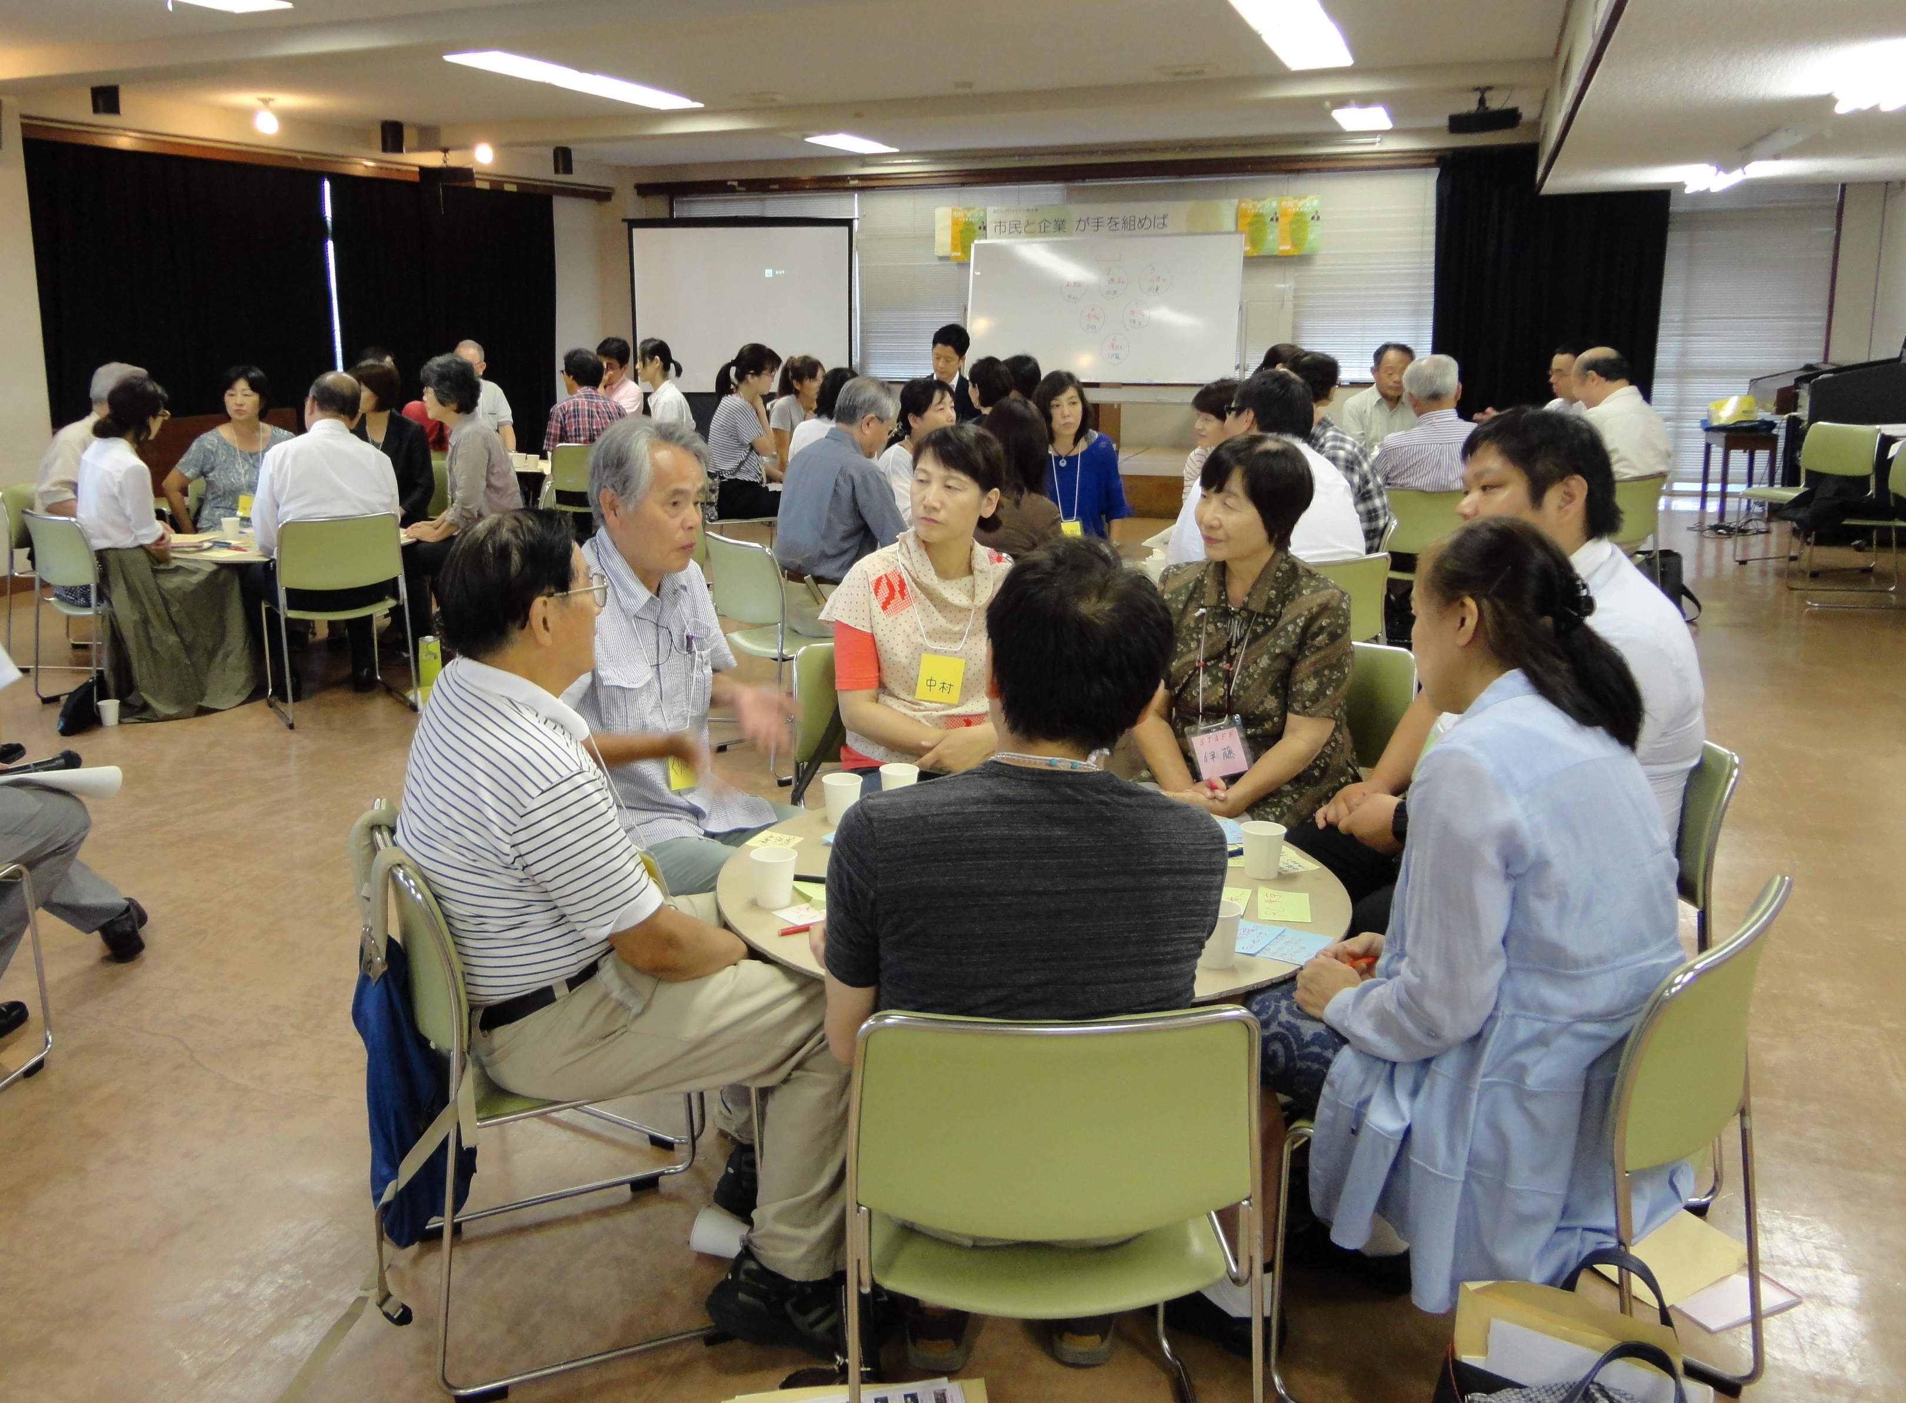
（詳しいことはNPO法人小平市民活動ネットワークのホームページをご覧ください）

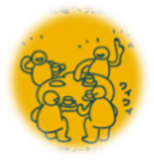
これで当初予定の３年間の事業は終了しましたが、実行委員会のまとめでも、テーマは何であれこのような事業の継続を望む声がありました。これらを踏まえ、市民活動の中間支援としてさらに何が必要かを改めて検討し、今後につなげていきたいと思います。なお、段ボール製の円卓“えんたくん”とマーカー類は小平市民活動支援センターあすぴあに寄贈しましたので、多方面で活用していただけると嬉しいです。（田原）

